**Министерство науки и высшего образования Российской Федерации**

Федеральное государственное автономное

образовательное учреждение высшего образования

**«НАЦИОНАЛЬНЫЙ ИССЛЕДОВАТЕЛЬСКИЙ УНИВЕРСИТЕТ ИТМО»**

ОТЧЕТ по лабораторной работе

«Готовность к чрезвычайным ситуациям.

Персональная ответственность. Пожарная безопасность»

по дисциплине «**Безопасность жизнедеятельности**»

|  |  |
| --- | --- |
| Автор: | Григорьев Даниил Александрович |
| Факультет: | Факультет программной инженерии и компьютерной техники |
| Группа: | P3116 |
| Преподаватели: | Быковченко Софья Алексеевна |
|  |  |



Санкт-Петербург 2023

**Цель работы:**

Взять на себя личную ответственность за безопасность моей жизни, здоровья и имущества, разработать и реализовать для себя меры безопасности в пределах моего места проживания и моей семьи для защиты от чрезвычайных происшествий локального и масштабного характера.

**Задачи работы:**

* проанализировать текущие и наиболее **вероятные риски** моей жизни, здоровью и имуществу,
* собрать подробную информацию о **защите моего места проживания от пожарной опасности**,
* разработать и реализовать для себя **предупредительные меры** **для защиты** от чрезвычайных происшествий,
* продумать и **предпринять** **конкретные шаги** для обеспечения максимальной безопасности меня и моих близких.

**Задание 1: Проработка безопасности ежедневной жизни**

Провести анализ вероятных опасностей вашей жизни, здоровью, имуществу безопасности в пределах своего места проживания и своей семьи и реализовать конкретные шаги для минимизации рисков и возможных последствий чрезвычайных ситуаций.

**Пункт 1.1.**

| Таблица 1 – Анализ наиболее вероятных в моем месте проживания чрезвычайных ситуаций (масштабных и локальных) | |
| --- | --- |
| Мой адрес: | Санкт-Петербург, Белорусская улица, 6 |
| Масштабные ЧС: | Сильный ветер, наводнение, крупные ДТП, аварии на инженерных сетях |
| Локальные ЧС: | Небольшое ДТП, пожар в жилом доме, локальные автомобильные пожары, локальные аварии на коммуникациях. |

Опишите ниже, какие меры предприняты с вашей стороны и со стороны муниципальных органов для минимизации вышеуказанных рисков ЧС.

| Меры по минимизации рисков и последствий масштабных ЧС: |
| --- |
| Меры со стороны муниципальных органов: оповещение населения о штормовых предупреждениях через СМИ, SMS-сообщения, регулярный контроль инженерных сетей, предотвращение аварий, создание плана эвакуации в случае ЧС, доступность убежищ. Меры с моей стороны: слежение за прогнозом погоды, избегание нахождения на улицы в шторм, хранение документов в одном надежном месте, хранение аптечки и дополнительного запаса продуктов. |

| Меры по минимизации рисков и последствий локальных ЧС в моем доме: |
| --- |
| Со стороны муниципальных органов: контроль пожарной безопасности зданий, поддержание исправности коммунальных сетей  Со стороны жильцов: соблюдение правил пожарной безопасности со стороны жильцов и быстрое реагирование в случае опасности, слежение за состоянием проводки и газового оборудования. |

**Пункт 1.2.**

| Таблица 2 – Критические показатели загрязненности окружающей среды в моем месте проживания | |
| --- | --- |
| Мой адрес: | Санкт-Петербург, Белорусская улица, 6 |
| Вещество № 1, класс опасности: | Радон и гео-разломы (опасное, в моем районе), Свинец (90-150 мг/кг, в моем районе) |
| Вещество № 2, класс опасности: | Тяжелые металлы (32-64 усл.единиц, опасное, на моей улице) |
| Вещество № 3, класс опасности: | - |

Примечание: Используйте [сервис](http://www.cottagesspb.ru/ekologiya/sankt-peterburga/) (для Санкт-Петербурга) для вашего адреса.

Опишите ниже, какие меры предприняты с вашей стороны и со стороны муниципальных органов для минимизации влияния этих токсичных веществ.

| Меры по минимизации влияния токсичных веществ, загрязняющих окружающую среду в моем микрорайоне: |
| --- |
| С моей стороны: Употребление продуктов с большим содержанием антиоксидантов, выращивание комнатных растений.  Со стороны муниципальных органов: контроль выбросов промышленных предприятий и автотранспорта, увеличение количества зеленых зон и деревьев для естественного фильтрования воздуха, мониторинг состояния воздуха и публикация данных для населения. |

**Пункт 1.3.**

| Таблица 3 – Потенциальные угрозы здоровью со стороны организации моего учебного или рабочего места | |
| --- | --- |
| Мое учебное или рабочее место: | Дома: длительное сидение за компьютером, напряжение глаз из-за длительной работы за монитором, посторонние шумы в общежитии  В университете: Плохая вентиляция, недостаток свежего воздуха, недостаточное освещение в аудитории |
| Постоянно воздействующие вредные факторы: | Сидячая работа, напряжение глаз за монитором, качество воздуха, размеры рабочего места, шумовые воздействия |
| Потенциальные факторы риска: | Захламленный рабочий стол, пожароопасные предметы, некорректное подключение электрических соединений, риск падений или столкновений, отсутствие огнетушителя, неудобное расположение мебели |

**Пункт 1.4.**

| Таблица 4 – Список шагов для защиты моей жизни, здоровья, имущества | |
| --- | --- |
| Предпринятые меры и шаги: | Улучшение освещения (поставил настольную лампу), проветривание комнаты, организация рабочего стола (уборка, удобный стул), хранение документов в одном месте. |
| Планируемые в ближайший месяц шаги: | Регулярные перерывы в 15 минут каждый час для разминки, подставка под ноутбук, подушка под запястья |

**Задание 2: Ответственные и доверенные лица**

Выяснить, составить в список, записать в телефон контакты всех лиц и организаций, обращение к которым экстренно потребуется в случае чрезвычайной ситуации. Для государственных организаций – дополнительно выяснить адрес.

**Пункт 2.1.**

| Таблица 5 – Список контактов экстренных служб (телефоны и адреса) | |
| --- | --- |
| Районная поликлиника | Городская поликлиника № 120 на Ленской:  Адрес - Ленская ул., 4 к.1, Санкт-Петербург, 195426  Телефон регистратуры – 8 (812) 574-25-69  Отделение скорой помощи - проспект Солидарности, 4, Санкт-Петербург, 193312 (8 (812) 583-16-30)  Телефон вызова врача на дом – 8 (812) 246-73-28  Коммерческая клиника с лабораторией – Инвитро, адрес -  Индустриальный просп., 15, Санкт-Петербург, телефон – 8 (812) 561-02-11 |
| Травмпункт | *Государственный травмпункт - Травматологический пункт Красногвардейского района, адрес: Ленская ул., 4, корп. 1, телефон – 8 (812) 577-25-48.*  *Коммерческая клиника с отделением круглосуточной помощи – Медицинский центр XXI век, адрес: Ленская ул., 17, корп. 1, телефон: 8 (812) 561-02-11.* |
| Больница | *Районная больница: Александровская больница, адрес: просп. Солидарности, 4, телефон – 8 (812) 583-16-30, имеет инфекционное отделение*  *Коммерческий госпиталь: Скандинавия, адрес: Народная ул., 21, корп. 2, телефон: 8 (812) 210-61-96* |
| Отделение полиции | *Участковый пункт полиции: адрес - Хасанская ул., 20*  *Телефон – 8 (812) 524-33-15*  *Время работы:*  *Понедельник – Выходной*  *Вторник – 18:00 – 20:00*  *Среда – Выходной*  *Четверг – 18:00 – 20:00*  *Пятница – Выходной*  *Суббота – Выходной*  *Воскресенье – Выходной*  *Районное отделение полиции: 13 отдел полиции УМВД России по Красногвардейскому району города Санкт-Петербурга, адрес - ул. Передовиков, 3, телефон - 8 (800) 222-74-47*  *Время работы:*  *Понедельник – Выходной*  *Вторник – Выходной*  *Среда – 11:00 – 13:00*  *Четверг – Выходной*  *Пятница – 14:00 – 16:00*  *Суббота – Выходной*  *Воскресенье – Выходной* |
| Пожарный надзор | *Управление по Красногвардейскому району ГУ МЧС России по г. Санкт-Петербургу, адрес: Большеохтинский просп., 3, телефон: 8 (812) 224-27-84* |
| Глазной центр | *Глазной центр №7, адрес: Литейный просп., 25, телефон: 8 (812) 272-72-43* |
| Коммерческая скорая помощь | *Medi One, телефон: 8 812 443-83-38*  *«Ленинградская скорая помощь», телефон: 8 (812) 704-79-31* |
| Роддом | *Родильный дом №18, адрес: просп. Солидарности, 6, корпус 2, телефон: 8 (812) 400-68-51*  *Роддом на Фурштатской, адрес: Фурштатская ул., 36А, телефон: 8 (812) 334-99-22* |

**Пункт 2.2.**

| Таблица 6 – Список контактов ответственных и доверенных лиц | |
| --- | --- |
| Адвокат | *-* |
| Страховая компания | *АО «Макс-М», телефон: 8 (800) 707-22-41, почтовый адрес: Таврическая ул., 2А, Санкт-Петербург, электронный почтовый адрес: info@makc.ru* |
| Участковый полицейский | *Демкин Михаил Алексеевич, номер отдела не указан, почтовый адрес: Санкт-Петербург (г), 10-я Советская (ул), 1* |
| Участковый врач | *Лянга Екатерина Викторовна, телефон: +7 812 757-31-02, участок 5, поликлиника №120 на Ленской* |
| Управляющая компания | *-* |
| Охранный комплекс | *8 800 555 21 21* |
| Лифтовой сервис | *+7 (931) 535-07-17* |
| Сантехник | *8 800 555 21 21* |
| Электрик | *8 800 555 21 21* |
| Оконный мастер | *+7 (812) 921-55-75* |
| Ремонт дверей и замков | *+7 (812) 956-36-96* |
| Родственники | *Григорьева Эльвира Гаптульфатовна (89044411831)*  *Григорьев Александр Юрьевич (89041023232)* |
| Няня / уборщица | *-* |

Примечание: Список контактов доверенных и ответственных лиц допускается и поощряется изменять, расширять и дополнять, своевременно обновлять.

Распечатайте данный список и закрепите в прихожей или на вашем рабочем месте. Сохраните контакты в ваш телефон и поделитесь ими с вашими близкими. Полезно будет распечатать и вложить список самых важных контактов в ваш паспорт на случай непредвиденной ситуации.

**Задание 3: Пожарная безопасность**

Ознакомиться с доступными мерами предупреждения и борьбы с пожарами в вашем месте проживания, составить фотоотчет.

**Пункт 3.1.**

| Таблица 7 – Высокая пожарная нагрузка в месте моего проживания | |
| --- | --- |
| Пожароопасный объект № 1 | *Микроволновка (пластик, металл, провода), холодильник (пластик, металл, провода)* |
| Пожароопасный объект № 2 | *Мультиварка (пластик, металл, нагревательный элемент, провода)* |
| Пожароопасный объект № 3 | *Удлинитель (пластик, медь, провода)* |

Опишите ниже, какие меры предприняты с вашей стороны для минимизации пожарной опасности перечисленных выше объектов.

| Меры по снижению пожарной опасности в месте моего проживания: |
| --- |
| *На время долгого отсутствия отключаю от питания электроприборы, не перегружаю удлинитель.* |

**Пункт 3.2.**

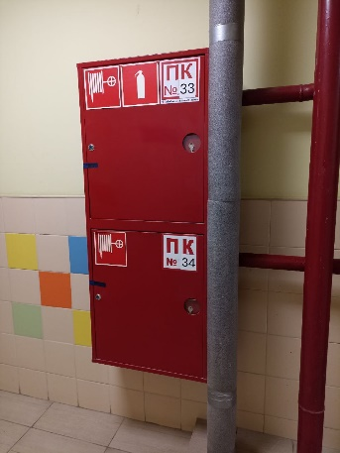Сфотографируйте местонахождение ближайших к Вашему месту проживания пожарных шкафов, пожарных рукавов, сигнализации, огнетушителей (на Вашем этаже, в подъезде, доме). Приложите фотосъемку к отчету.

Пожарный шкаф на этаже общежития

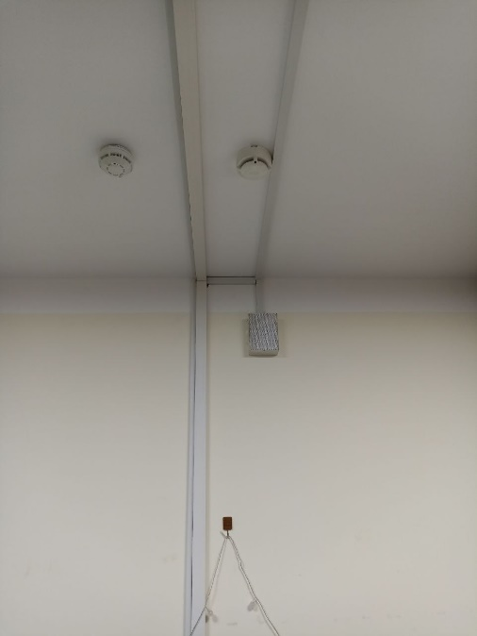Пожарная сигнализация в комнате

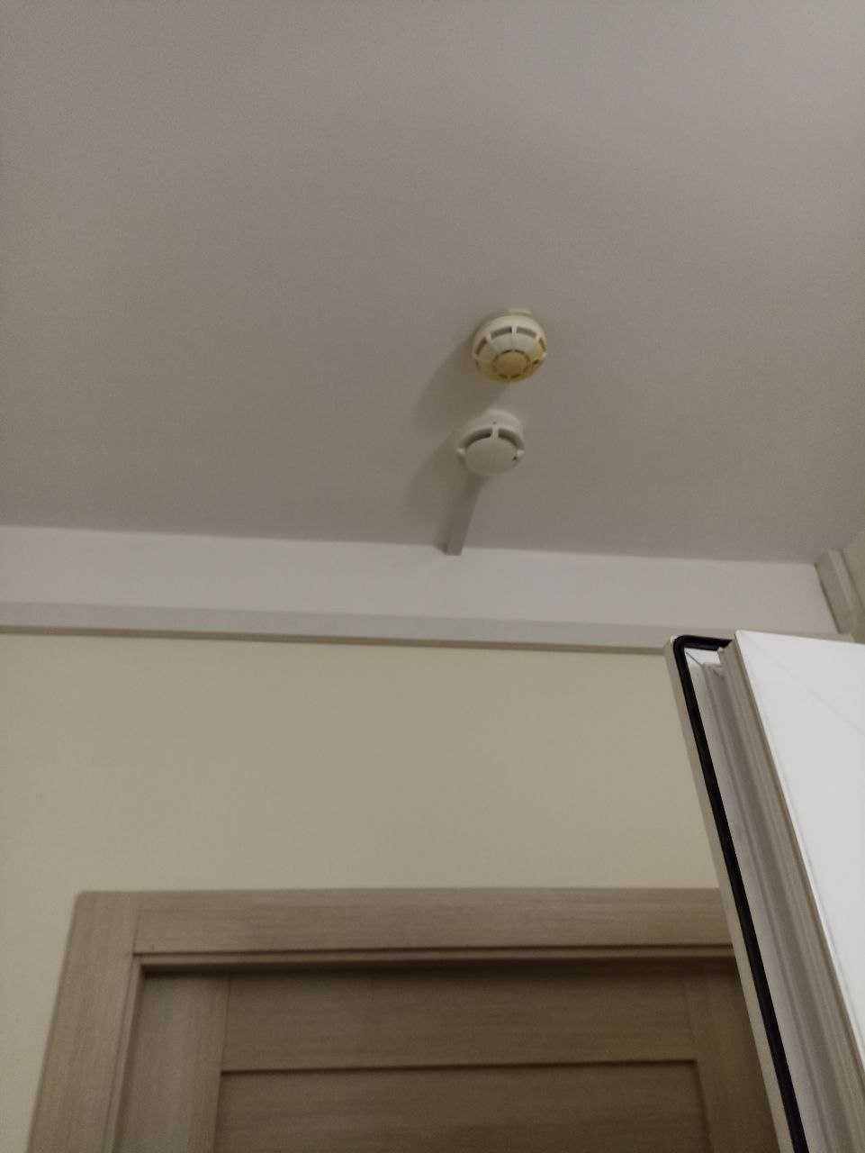

Пожарная сигнализация в блоке

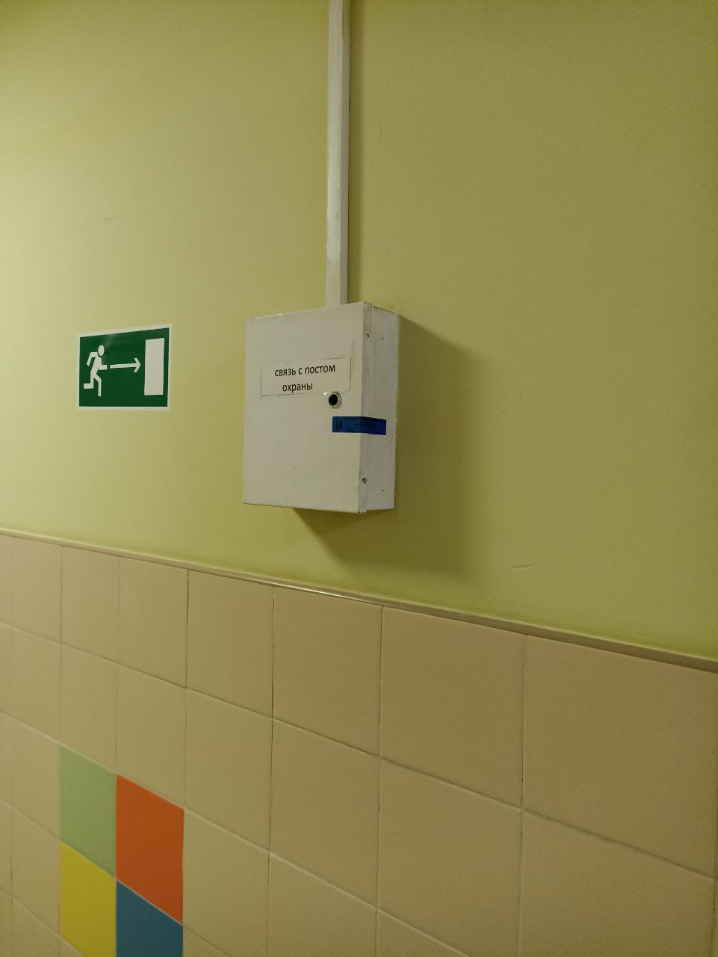

Устройство связи с постом охраны

**Пункт 3.3.**

Сфотографируйте расположение пожарных выходов, черных лестниц в вашем подъезде, доме.

Сфотографируйте ближайший пожарный проезд к Вашему дому и подъезду, расположение пожарного гидранта.

Обозначьте на фрагменте карты города ваш дом и местоположение перечисленных объектов. Приложите сделанные фотографии к отчету.

Пожарного гидранта нет

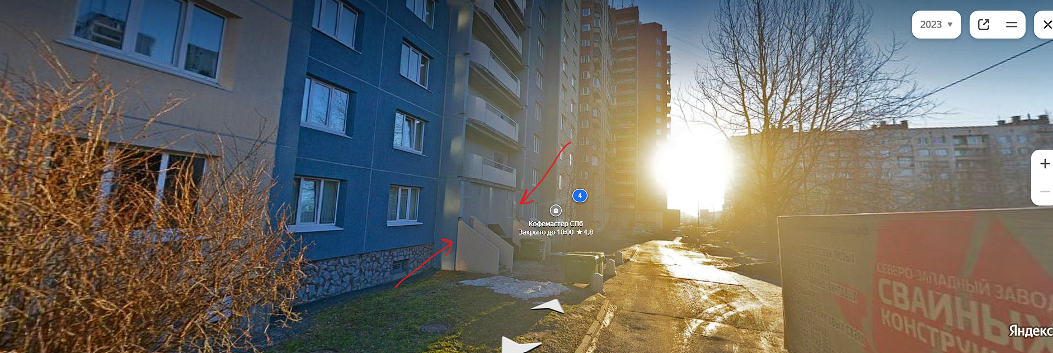

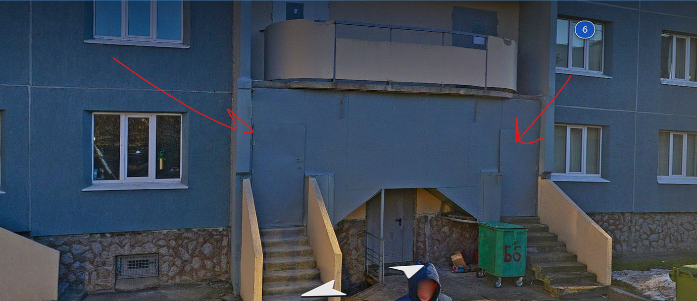

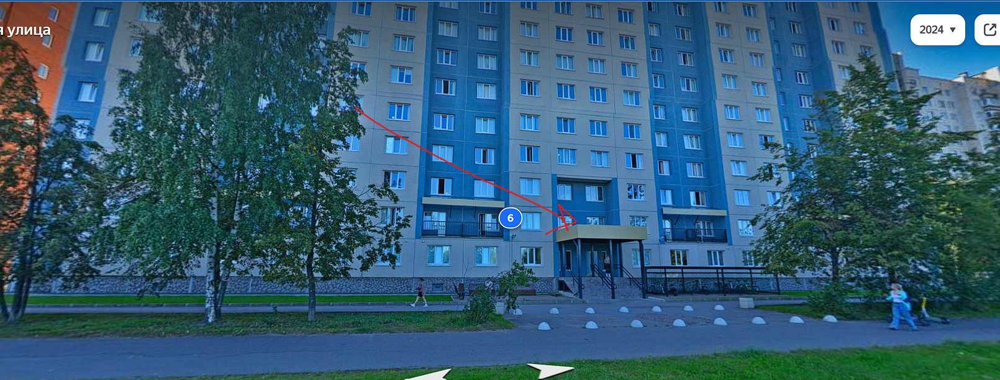

Выходы/входы из здания

**Выводы по лабораторной работе:**

В процессе выполнения работы я тщательно проанализировал текущие и потенциальные риски, которые могут угрожать моему здоровью и имуществу в местах проживания и учебы. Также мною была проведена оценка потенциальных угроз для здоровья и имущества как в местах моего проживания, так и в учебном заведении, а также были разработаны меры по их снижению.

Важно было получить знания по вопросам обеспечения пожарной безопасности, как непосредственно в общежитии, так и в окрестных районах. В результате анализа данных оказалось, что в общежитии система противопожарной безопасности сделана достаточно эффективной. На основании собранной информации я изучил вопросы пожарной безопасности, как в общежитии, так и в районе проживания, и выявил ключевые моменты, требующие внимания. В частности, недостаточная подготовленность инфраструктуры района к пожарам и отсутствие некоторых необходимых средств безопасности выявились как значительные риски.

Информация про загрязнения, чрезвычайные происшествия и факторы риска была наиболее полезной, так как это способствует сохранению здоровья на долгие годы, если придерживаться рекомендаций. Менее всего мной было продумано сохранение документов – хранение в определенном месте, чтобы в случае ЧС было легко и быстро захватить их с собой.

Я применю рекомендации по пожарной безопасности, постараюсь уменьшить риски жизни, здоровью, имуществу. Также я буду дальше предпринимать шаги для обеспечения максимальной безопасности себя и близких.